辽宁省北票市第五中学2013-2014学年度（上）期中考试九年级物理试题（无答案）

题 号 | 一 | 二 | 三 | 四 | 总 分
得 分

说明：本试卷满分100分，考试时间90分钟。
- 选择题（每小题2分共28分。请将每题所给的四个选项中，选出唯一符合题意的答案，并将其代号填在本大题后表格中相应题号下的空格内）

题号 | 1 | 2 | 3 | 4 | 5 | 6 | 7 | 8 | 9 | 10 | 11 | 12 | 13 | 14
答案

1、关于温度、比热容、热量、内能，以下说法正确的是 （ ）
A．一块0℃的冰没有内能，它的分子不会运动
B．一个物体吸收了热量，它的温度一定会升高
C．一个物体温度升高了，它的一定内能增加
D．用水作为汽车发动机散热器的冷却剂，其主要原因是水的比热容较小
2、如图所示实验或事例，属于内能转化为机械能的是 （ ）

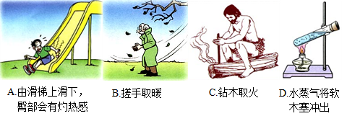

3、实验装置如图所示，在一个厚壁玻璃筒里放一块浸有少量乙醚（乙醚极易挥发）的棉花，用力把活塞迅速下压，棉花就会立即燃烧。根据该实验现象得出的下列结论正确的是（ ）
4、如图为某一天中央电视台天气预报的截图。图中显示的四个地方，内陆地区的温差比沿海地区的温差大，造成这种差别的主要原因是：（ ）
A．水的比热容比泥土、砂石的比热容大
B．水的内能比泥土、砂石的内能大
C．水的密度比泥土、砂石的密度小
D．水的温度比泥土、砂石的温度低
5、某同学测量电路中的电流时，在如7图所示的电路图中的P点接入电流表，测量时电流表的读数是0.6 A，（已知两个灯泡完全相同）关于两个灯泡中通过的电流，下列说法中正确的是（ ）
A．灯泡L₁中通过的电流是0.6 A，灯泡L₂中通过的电流也是0.6 A
B．灯泡L₁中通过的电流是0.3 A，灯泡L₂中通过的电流也是0.3 A
C．灯泡L₁中通过的电流是0.6 A，灯泡L₂中通过的电流是0 A
D．灯泡L₁中通过的电流是0 A，灯泡L₂中通过的电流是0.6 A
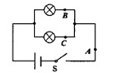
6、如图所示，在探究并联电路的电流关系时，小明把阻值不等的两个灯泡接入电路中，用电流表测出通过A、B、C三点的电路分别为I_{A}、I_{B}、I_{C}。关于它们之间大小关系，正确的是（ ）
A．I_{A}=I_{B}=I_{C} B．I_{A}=I_{B}+I_{C}
C．I_{A}＞I_{B}=I_{C} D．I_{A}＜I_{B}＜I_{C}
7、图中的电路图和实物图相对应的是（ ）
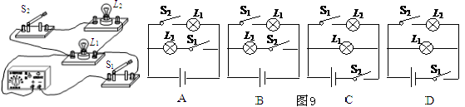
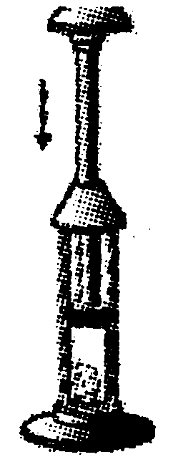
8、下列关于导体的电阻对电流有阻碍作用的说法中正确的是 ( )
A．导体中有电流，导体才能有电阻
B．电阻大小取决于通过它的电流大小
C．电阻是导体本身的一种性质，与通过它的电流大小无关

D．电阻与导体的长度、横截面积无关
9、为维护消费者权益，某技术质量监督部门对市场上的电线产品进行抽查，发现有一个品牌电线中的铜芯直径明显比电线规格上标定的直径要小，引起电阻偏大。从影响导体电阻大小的因素来分析，引起这种电线电阻不符合规格的主要原因是 （ ）
A.电线的长度 B．电线的横截面积
C.电线的材料 D．电线的温度
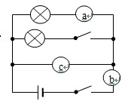
10、图所示的电路中，、、表示的是电流表或电压表，当开关S₁ 、S₂都闭
合时，灯正常发光，[来源:Zxxk.Com]
各电表均正常工作。下列说法正确的是（ ）
A．、、都是电压表 ；
B．、、都是电流表 ；
C．、是电流表是电压表 ；
D．、是电压表 是电流表。
11、如图所示是内燃机的四个冲程，其中属于压缩冲程的是（ ）
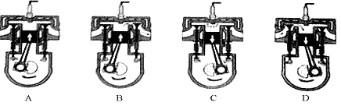
12、小文在做“开水煮白菜”这道菜的过程中，有以下分析，其中正确的是 （ ）
A．放一点盐，汤就有了咸味，说明分子只在液体中运动
B．菜做好起锅时，清香扑鼻，说明分子只在高温下运动
C．白菜的内能增加是通过热传递的方式实现
D．白菜的内能增加是通过做功的方式实现
13、如图所示，长度相同、横截面积不同的铁棒AB和CD连接在一起接入电路中，则下列说法中正确的是
A
B
C
D
13题图
（ ）

A．ＡＢ段电阻大，电流小；
B．ＣＤ段电阻大电流大；
Ｃ．ＡＢ段电阻大，电流与ＣＤ段相等；
Ｄ．ＣＤ段电阻大，电流与ＡB段相等。
14、某同学用电源、开关、导线将三个灯泡连接起来，组成如下图所示电路，下列说法中正确的是（ ）
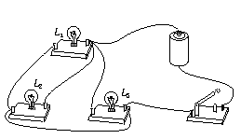

A．将开关闭合，三个灯都发光，灯L₁、L₂先并联，再与L₃串联
B．将开关闭合，三个灯都发光，灯L₁、L₂、L₃是并联
C．将开关闭合，灯L₁、L₂被导线直接接在两端，只有灯L₃发光
D．将开关闭合，灯L₂、L₃被导线直接接在两端，只有灯L₁发光
二、填空题（每空1分共28分）
15、如图表示的是汽油机的_____冲程；在压缩冲程中，是通过____方式增加气体内能的。
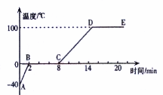
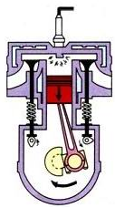
[来源:Zxxk.Com]
16图
玻璃片
水
玻璃片
沙子
第17题图
第15题图

16、小红对冰加热，她根据冰熔化成水直到沸腾的过程的记录数据，绘制成如图9所示的温度随时间变化的图象。图象中的 段是熔化过程，已知冰的比热容是2.1×10³ J/(kg·℃)，在对100g冰加热的前2 min内冰吸热 J。
17、如图，在两个相同的烧杯中分别装有质量、初温都相同的水和沙子，用两个相同的酒精灯对其加热。
（1）加热相同时间后，分别测量两者的温度，发现沙子的温度明显高于水，这是因为________；加热时搅拌沙子，目的是___________。[来源:学科网]
（2）在两烧杯上方分别盖上玻璃片，过一会儿发现装水烧杯上方的玻璃片内侧有小水珠，用手摸两个玻璃片，发现装________（沙子/水）烧杯上方的玻璃片温度比较高，原因是__________。
18、第二届亚洲青年运动会将于2013 年8 月在南京举行。2013 年5 月8 日上午10 点19分许，通过古老的钻木取火方式，在几分钟内采火成功，如图所示，这个过程中 能转化为 能。之后，用采集的火种点燃亚青会火炬，此过程是通过 方式改变物体内能的。
19、将塑料梳子接入闭合电路中，小灯泡不发光，说明塑料梳子是 。用这种梳子梳干燥的头发时，头发会随梳子“飘”起来，这是 现象。
20、电流是由电荷的 形成的，提供持续电流的装量叫电源。电源把其他形式的能量转化为 能。干电池的外部，电流方向从 极流向 极。
21、电流表的使用规则是：①电流表必须________联在被测的那部分电路中；②正负接线柱的接法要正确，使电流从______接线柱流入电流表，从________接线柱流出电流表；③被测电流不允许超过电流表的__________；④严禁将电流表的两个接线柱直接连到____________________上。
22、用化纤布料做的衣服穿在身上很容易弄脏，因为化纤布跟身体摩擦容易发生____ 现象，从而 细小灰尘的缘故。
23、将学校实验室常用的电压表接入电路时，应先用 量程试触，若电压表示数小于 时，再改用电压表的 量程。测电压时，如果发现表的指针向左偏，原因是 。
0
5
10
15
V
0
1
2
3
24、右图是一双量程的电压表的刻度盘。当使用较小量程时，图中指针位置的示数为 V；当使用较大量程时，图中指针位置的示数为 V。
三、实验探究题（本题共26分）
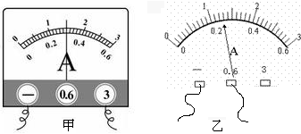
25、（2分）读出下图所示电流表的读数：甲 ；乙 。

26、（8分）如图是小明和小强做“探究并联电路的电流规律”的实验时未连好的电路，现要求灯L₁和灯L₂并联，且电流表测灯L₂中的电流。
（1）（2分）请你用笔画线表示导线，帮他们完成实物电路连接，以符合要求。
（2）（3分）按要求正确连接好电路，闭合开关，电流表的示数如图甲所示，则灯L₂中电流为_________A。
（3）（3分）在这个电路中，用电流表测干路中的电流时，电流表的示数如图乙所示，则灯L₁中的电流_______A。
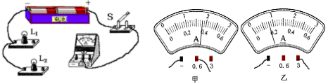

27、（8分）冬天，小林的爷爷和奶奶分别穿上了羽绒衣和棉衣，他们都说自己的衣服很保暖。小林想知道到底是羽绒保温性能好还是棉絮保温性能好，于是她找来了两只相同的密闭烧瓶备盛80℃的热水l.5kg，瓶内备插入一只温度计，瓶外分别用大小和厚度都相同的羽绒和棉絮包好，放在同一地点使其自然冷却，然后每隔一段时问观察并记录水温于下表中（C_{水}=4.2×10³J/（kg.℃）
时间t／min | 0 | 10 | 20 | 30 | … | 140 | 150 | 160
包羽绒的瓶内水温T₁／℃ | 80 | 70 | 64 | 52 | … | 12 | 11 | 10
包棉絮的瓶内水温T₂／℃[来源:Z_xx_k.Com] | 80[来源:学_科_网] | 67 | 64 | 52 | … | 10 | 10 | 10
根据表中数据回答下列问题
(1)（2分）保温性能较好的是 ：
(2)（3分）经过160min，包羽绒瓶中的热水向外界放出了 J的热量；
(3)（3分）从表中水温变化的快慢情况分析，瓶中热水放热的规是 。
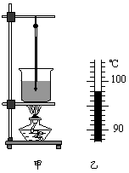
28、（8分）用图甲所示装置“比较不同液体吸热升温特点”．在两个相同烧杯中分别加入初温、体积相同的水和食盐水，用相同酒精灯加热直到沸腾．（1）分别测量出水和食盐水的沸点，发现食盐水的沸点比水高．其中水沸腾时温度计的局部放大图如乙图所示，水的沸点为 ℃（2分）．
（2）（2分）实验中加热食盐水到沸腾需要的时间长，说明食盐水吸收的热量比水 （选填“多”或“少”）．
（3）（4分）能否仅由“加热食盐水到沸腾需要的时间长”得出食盐水 比热容大的结论？
答： ；其原因是： ．
四、综合应用题（本题共18分。要求写出所依据的物理公式和必要的计算过程）
29、（10分）太阳能热水器深受广大用户的青睐，右图是雅典牌太阳能热水器。问：
（1）与其它形式的能量相比，太阳能具有哪些优点？（写出两点即可）
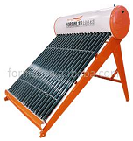
(2)该热水器注满水时，水的总质量是140kg，如果这些水吸收了2.94 xl0⁷J的太阳能，它的温度会升高多少摄氏度？(C水= 4．2xl0³ J／（kg·℃）

31、（8分）在班级迎新年晚会的会场布置中，某同学负责在教室照明电路中安装装饰彩灯的工作。已知每只灯泡两端能承受的电压为6V，哪么这些小灯泡应怎样连接？至少需要多少只这样的小灯泡？

